Jake Davies dziennikarz niezależny
Wskazówki dotyczące marketingu jaj na rynkach całego świata
Marketing jaj zapewnia bezpośredni sposób na zwiększenie marży handlowej dla producentow, ale nie jest bynajmniej łatwym zadaniem. Niedawno Nuffield Scholar w Wielkiej Brytanii, Jamie McIntosh, przyjrzał się, jak konsumpcja jaj jest napędzana na całym świecie.
Wielka Brytania znajduje się w środku stawki, jeśli chodzi o spożycie jaj. Podczas gdy wspólne wysiłki doprowadziły do stałego wzrostu liczby jaj spożywanych rocznie w przeliczeniu na jednego mieszkańca w ciągu ostatnich 3 dekad - obecnie utrzymuje się ona na poziomie około 200 rocznie - Wielka Brytania nadal pozostaje daleko w tyle za takimi super konsumentami jak Japonia (333) i Meksyk (360).
Spożycie jaj na mieszkańca rocznie
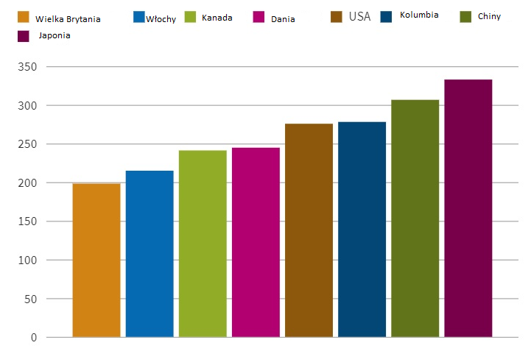
Wielka Brytania znajduje się również za szeregiem krajów o podobnym profilu społeczno-gospodarczym. Australia, Kanada, Dania i Niemcy zbliżają się do 250 jaj rocznie, co wskazuje, że jest miejsce na zwiększenie konsumpcji. Właśnie to skłoniło kierownika technicznego firmy Lohmann, Jamiego McIntosha, do podjęcia Stypendium Nuffielda, dzięki któremu przyjrzał się różnym rynkom i temu, jak napędzają one konsumpcję jaj. Zbadał on, w jaki sposób przedsiębiorstwa na całym świecie wykorzystają potencjał zdrowotny i zalety jaj w swoich przekazach promocyjnych¹.
Zalety zdrowotne jaj
Jajka mają dobrą historię do opowiedzenia, jeśli chodzi o wartość odżywczą. Są pełnowartościowym białkiem zawierającym wszystkie 9 niezbędnych aminokwasów, których organizm ludzki potrzebuje, ale nie jest w stanie wytworzyć, a także szereg witamin, minerałów i antyoksydantów. Dieta kury może być również wzbogacona w celu dalszego zwiększenia wartości odżywczych, mówi McIntosh. Ale nowsze prace wykazały, że jaja mają do odegrania ważną rolę jako "pokarm dla mózgu". Zawierają one odpowiednią ilość tłuszczów, które mogą zasilać rozwój mózgu i są bogate w cholinę - niezbędny składnik odżywczy ważny dla funkcji pamięci i zdrowia komórek. Cholina korzystnie wpływa na rozwój dzieci, ale szacuje się, że około 90% kobiet w ciąży nie spożywa jej wystarczająco dużo. Pod koniec życia, witamina D obecna w jajach (jeden z niewielu pokarmów, które ją zawierają) i zawarte w nich białko mogą pomóc w zapobieganiu sarkopenii - zwyrodnieniowej utracie masy mięśniowej występującej powszechnie powyżej 50 roku życia.
Przemysłowe wykorzystanie jaj
Badania określiły szereg alternatywnych zastosowań jaj, które mogą pojawić się w przyszłości:
- Struktury białkowe w białkach jaj mogą być wykorzystywane do zwalczania infekcji.
- Lipidy żółtkowe mogą być potencjalnie wykorzystywane jako przekaźniki danych w chipach komputerowych.
- Skorupki jaj mogą być wykorzystywane do filtrowania powietrza bez użycia energii.
- Membrana jaja jest coraz częściej stosowana jako składnik karmy dla zwierząt domowych, jako źródło prokolagenu.
Promocja
Większość krajów, w których sprzedaż jaj jest wysoka, posiada centralny organ promocyjny, jak British Egg Industry Council, który koordynuje krajowy marketing (patrz ramka, najważniejsze cele dotyczące konsumpcji jaj). Często koordynują one zorientowane na konsumenta kampanie w mediach społecznościowych ( najważniejsza wskazówka - zachować aktualność treści) i coraz częściej kierują je do sektora usług gastronomicznych. Jedna z kampanii prowadzonych przez kanadyjskich hodowców jaj miała na celu sprzedaż jaj hurtownikom, wskazując na korzyści, które są unikalne dla jaj.
- Niskie koszty i wysoki potencjał zysku.
- Niewielkie wahania kosztów.
- Łatwe i szybkie przygotowanie.
- Bezpieczne i niezawodne dostawy.
- Stała jakość.

Główne cele w zakresie spożycia jaj
Na całym świecie różne organy odpowiedzialne za rynek jaj stosowały profilowanie, aby znaleźć konsumentów, którzy nie spożywają jaj regularnie i skierować do nich kampanie.
Kanada odkryła, że kobiety powyżej 25 roku życia mają niski wskaźnik konsumpcji jaj w ciągu tygodnia, a praca i presja rodziny skracają czas porannego gotowania. Kanadyjskie firmy produkujące jaja skierowały do tej grupy kampanię sugerującą, że konsumpcja jaj w dzień powszedni to "małe przygotowywanie z dużą korzyścią".
American Egg Board współpracował z Disneyem, aby dostosować jaja do nowego filmu Incredibles 2 w 2018 roku, rozpoczynając kampanię w okresie letnim, kiedy konsumpcja jest zazwyczaj niższa.
Kolumbia zwiększyła konsumpcję jaj o zdumiewające 45% w ciągu ostatnich 15 lat. Fenavi, organizacja rządowa odpowiedzialna za przemysł jajczarski, pobiera 7,75% opłaty od każdego kurczaka i wydaje większość tych pieniędzy na kampanie w środkach masowego przekazu. Przekonała ona również Kolumbijski Instytut Opieki nad Rodziną o wartości jaj, dzięki czemu około czterech milionów dzieci w wieku od 2 do 4 lat objętych opieką tej organizacji otrzymało jajko każdego dnia.
Budowanie i wzmacnianie marki
Na całym świecie McIntosh znalazł szereg marek, które promowały jaja jako zdrową i praktyczną żywność. Wiele firm oferuje teraz produkty wzbogacone o witaminy lub składniki odżywcze, takie jak na przykład dodany selen:
Na przykład, duńska marka jaj Danaeg, sprzedaje jaja wzbogacone o kwasy Omega 3 oraz płynne jaja stanowiące alternatywę odżywek dla fitnessu.
Marka Columbia's Super Reyecitos, mająca na celu "wzmocnienie mózgu" w latach szkolnych – wzbogaca jaja witaminą B9, selenem i omega 3.
Japońska firma pakująca jaja Akita oferuje markę Vita Gold - wielo-witaminowe opakowanie wzbogacone o dziewięć dodanych witamin, w tym B1, B12, A, D, E i K oraz kwasy tłuszczowe omega, DHA i EPA.
W Chinach, jak odkrył McIntosh, niektóre firmy sprzedają ponad 25% swoich jaj online. Żywność do myślenia
Pojawiające się zagrożenia
Na przestrzeni dekad jajka w Wielkiej Brytanii miały różne opinie. W latach 60. kampania reklamowa "Go to Work on an Egg" doprowadziła konsumpcję do szczytu w połowie lat 70. Pod koniec lat 80-tych, drastycznie spadła, ponieważ pojawiły się obawy o skażenie salmonellą a następnie ponownie wzrastała do chwili obecnej . Rok 2010 był naznaczony nieustanną kampanią działaczy na rzecz praw zwierząt, która doprowadziła do tego, że większość sprzedawców detalicznych zobowiązała się do zakończenia sprzedaży jaj z chowu klatkowego Poziom cholesterolu w jajach nie jest już uważany za problem zdrowotny, ale przesłanie to mogło nie dotrzeć skutecznie do kupujących, dodaje McIntosh.
Przejście na dietę roślinną mogłoby również stanowić wyzwanie dla konsumpcji jaj. JUST INC to jedna z firm, która jest zdecydowana zastąpić jaja swoim zamiennikiem na bazie fasoli szparagowej produktami zawierającymi majonez, przy czym Just Scramble jest już na rynku. Firma zebrała ponad 200 milionów dolarów i dąży do "jak najszybszego" zastąpienia jaj produkowanych przez kury. Firmę McIntosh poruszyła siła napędowa - pięciu szefów kuchni z gwiazdkami Michelin i kilku biochemików było zaangażowanych w rozwój produktu.

¹ Odkryj nowe sposoby wprowadzania jaj na rynek w celu utrzymania stałego wzrostu konsumpcji jaj, autorstwa Jamie McIntosh, jest dostępny do pobrania w całości na stronie internetowej Nuffield Scholarship i był wspierany przez The MacRobert Trust oraz jego pracodawcę Lohmanna GB.

TŁUMACZENIE PZZHiPD
FINANSOWANE Z FUNDUSZU PROMOCJI MIĘSA DROBIOWEGO

